**مجال الظواهر الضوئية**

|  |
| --- |
| الاسم واللقب:................................................................................القسم:................. |

**اختلاف أبعاد منظر الشيء باختلاف زوايا النظر**

**1/- دور العين في الرؤية (النظر) المباشرة للأجسام:**

**نشاط 1 ص130**

**الملاحظة:** نلاحظ من خلال هذه الوثيقة أن السكتين ............. في أبعد نقطة وأن المسافة A1A2 ....... من المسافة B1B2 رغم أن السكتين متوازيتان على طول الطريق.

**الاستنتاج:** نستنتج من ذلك أن العين تنظر إلى الأشياء المحيطة بها بصورة ............... أي حسب مكان نظر العين إلى الجسم فهي لا ترى الأشياء ...................... كما هي في الواقع ، بل ترى الأشياء ..................... حيث تظهر الأشياء البعيدة عنها ........... و القريبة منها ...............

**نشاط 3: (وثيقة 3)**

**الملاحظة:** نلاحظ في الصورة 1 أن الدوائر المتماثلة تظهر .................... لأنها .................. البعد عن العين وفي الصورة2 إن الدوائر المتماثلة تظهر ......... في الحجم فالقريبة تبدو ........ و البعيدة تبدو .......... لأنها ............ بنفس البعد عن العين.

**الاستنتاج:** تختلف الأبعاد التي نرى بها الأشياء المتماثلة بسبب ........................... التي نرى من خلالها حيث:

كلما كان الجسم بعيدا كانت زاوية النظر إليه ................ وتقل .......................... و العكس صحيح.

**2/- الانتشار المستقيم للضوء(نموذج الشعاع الضوئي):**

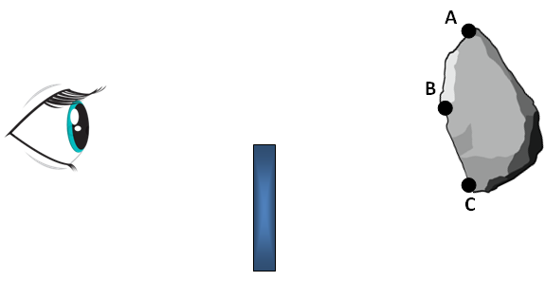**نشاط 4ص131:** ترى العين الجسم (S) بصورة .......... فمثلا ترى النقطتين (A) و (B) ولا ترى النقطة (C) من الجسم.

من خلال النشاط السابق :

- ترى العين الجسم رؤية ........... إذا كانت كل نقاط الجسم في ....................................................

- ترى العين الجسم رؤية ......... إذا كانت ............ النقاط من الجسم في جهة العين والبعض ............................

**ما هي الزاوية النظر ؟**

**تعريف زاوية النظر**: هي الزاوية التي تمكن العين من .................................................................

تقاس بوحدة تسمى: الراديان "Rad" حيث 3.14Rad=180°

**ملاحظة**: إذا كانت زاوية النظر اصغر من 10° أي α<10° فان Tan α= α (Rad)

**نشاط 7:**

**الملاحظة**: نلاحظ أن زوايا النظر ................

العلاقة بين زاوية النظر التي يرى من خلالها الجسم و بعد عين المراقب عن هذا الجسمهي:

أنه كلما كان الجسم .......... عن عين المراقب كانت زاوية النظر ............... و العكس صحيح.

**5 /- تقدير أبعاد جسم وتحديد موقعه:** كيف يمكن تقدير أبعاد جسم وتحديد موقعه؟

**نشاط 8ص132:**  تجربة الدبابيس

نحدد مسار شعاعين ضوئيين صادرين من طرف العقرب P بواسطة الدبابيس حسب الشكل التالي :

* نرسم القطعتين المستقيمتين A1A2 و B1B2 على أحد الشعاعين (P1P2) كما في الشكل التالي:
* بتطبيق علاقة طالس نجد PA1:







**نشاط 9:**  طريقة التثليث:

لإيجاد الارتفاع (h) للنقطة (D) نعتمد على العلاقتين :





و منه نحسب كل من (h) و (L) كما يلي:



**زاوية النظر**

**بطاقة تجريبية ص133: التجربة:** (وثيقة 9)

1- العلاقة بين D وكل من( L وd وℓ ): حسب نظرية طالس:



**ومنه:**

2- إكمال الجدول:

|  |  |  |  |  |
| --- | --- | --- | --- | --- |
| قطعة النقود | قطر قطعة النقود d | البعد ℓ | البعد L | قطر القرص المضغوط D |
| 5DA (cm) | ....... | ... | ...... | ....... |
| 1DA (cm) | ..... | ...... | ..... | ........ |

3- قطر القرص المضغوط الموجود ............... القطر المحصل عليه بالقياس المباشر.  
4- زاوية النظر α : من العلاقـــة: $Tan\left(α\right)=\frac{D}{L}$ نكـتب العلاقــة الـــتالــية: $Tan\left(\frac{α}{2}\right)=\frac{D}{2L}$

**الصورة الافتراضية (الخيال) المعطاة بمرآة مستوية**

**1/- تشكيل الصورة الافتراضية في المرآة المستوية:**

**نشاط 1ص140:** ما هي المرآة المستوية و ماذا تعطي للجسم الموجود أمامها**؟**

* عندما تقف أمام مرآة مستوية شاقولية، وأنت تمسك قلما بيدك اليمنى:

الملاحظة: ✓ في المرآة المستوية تتشكل لنا ................ نرى يميننا و يسارنا قد ......... موقعيهما.

الاستنتاج: ⮘ الصورة الافتراضية .....................

**نشاط 2:** ما طبيعة صورة الشمعة الموضوعة أمام مرآة مستوية؟

* وضع شمعة أمام مرآة مستوية:

الملاحظة: ✓ لا يمكن إمساكها. طبيعة هذه الصورة: إنها.........

الاستنتاج: ⮘ نستنتج أن موقع الصورة الافتراضية المتشكلة ................بموقع العين من المرآة من حيث ........................... و لا من حيث عندما ............إلى اليمين أو اليسار.

**2/- تناظر الجسم مع صورته الافتراضية بالنسبة لمرآة مستوية:**

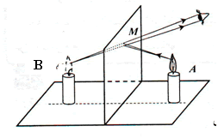**نشاط 4:** تجربة الشمعتين:

الاستنتاج: ⮘ نستنتج أن بعد الشمعة على الصفيحة الزجاجية .............

بعد موضع الصورة الافتراضية لها .

* تعطي المرآة المستوية لجسم ............................. معه بالنسبة للمرآة.

الاستنتاج: ⮘ اللهب المتشكل ....................

**قانونا الانعكاس**

**1/- ظاهرة انعكاس الضوء:** نشاط 7ص141: ما هو مسير الضوء الساقط على مرآة مستوية؟

**قانونا الانعكاس:** نشاط 8: ( قانوني الانعكاس ):  
- يكون مستوى الانعكاس ............... على مستوى الورود.

- ينتمي كل من الشعاعين المنعكس و الوارد إلى ....................

العلاقة بين زاوية الورود () و زاوية الانعكاس () : زاوية الانعكاس .................... زاوية الورود.

**القانون الأول**:ينتمي الشعاع المنعكس إلى ................... الذي يمثل الشعاع الوارد والناظم على السطح العاكس.

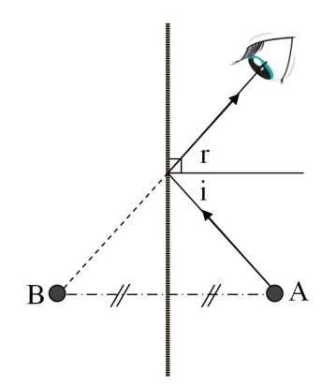**القانون الثاني**: في ظاهرة الانعكاس الضوئي على مرآة مستوية .......... زاوية الورود مع زاوية الانعكاس أي:........................

**تفسير تشكل الصورة الافتراضية:**

**نشاط 9:** كيف تفسر تشكل الصورة الافتراضية ؟ نرجع إلى تجربة الشمعتين :

إن لهب الشمعة A عندما ينعكس على المرآة يصل إلى العين و امتداد هذه الأشعة تبدو .............................المرآة لذا تظهر لك و كأن الشمعة B .............. .

**2 /- مبــــدأ رجـــعان الضــــوء: نشاط 10:** تحقيق مبدأ رجعان الضوء (وثيقة8):

**الاستنتاج**: عند رسم الشعاعين الوارد و المنعكس وفق الجهتين فإن

المسيرين ............. و هذا ما يسمى بمبدأ ............... الضوء.

* لا يتوقف المسير الذي يتبعه الضوء على ............. انتشاره.

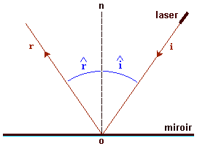**التحقيق التجريبي لقانوني الانعكاس**

**بطاقة تجريبية ص145:**

**التجربة الأولى:**

سلط ضوء مصباح ليزر على مرآة شاقولية ، وفي الوقت نفسه انثر غبارا في منطقة الانعكاس:

**الملاحظة**: ✓ عند تغيير الحزمة الضوئية الواردة تنتثر الحزمة المنعكسة على الغبار .......................... ويقع كل من الشعاع المنعكس و الشعاع الوارد في ................. المستوى و هو مستوى الورود.

**القانون الأول**: ينتمي الشعاع المنعكس إلى ................................................................ على السطح العاكس.

**التجربة الثانية:**

باستعمال التجهيز السابق ، أسقط شعاعا صادرا من منبع ضوئي على نقطة Ι ، ثم قس زاوية الانعكاس ، الجدول:



الملاحظة: ✓ نلاحظ أن قيمة زاوية الانعكاس ........................ قيمة زاوية الورود.

**القانون الثاني**: في ظاهرة الانعكاس الضوئي على مرآة مستوية ............ زاوية الورود مع زاوية الانعكاس أي …………

**مجال المرآة المستوية**

**1/- حقل الرؤية للمرآة المستوية:**

**حقل الرؤية لمرآة مستوية**: هو ……………………………………… عند استعمال هذه المرآة بالوقوف أمامها على محورها أو بجواره على بعد معين.

**لتمثيل حقل رؤية مرآة مستوية نتبع الخطوات التالية :**

1. .............................................................................
2. .............................................................................
3. .............................................................................
4. ...............................................................................  
   ...............................................................................  
   .................................................................................................................................

**2/- المرآة الدوارة:**

**نشاط 13**: ماهي علاقة جهة وزاوية الشعاع المنعكس وجهة وزاوية دوران المرآة المستوية؟

أدر المرآة بزاوية ( 300= α ) في اتجاه عقارب الساعة .

**الملاحظة**: ✓يدور الشعاع المنعكس ................. جهة دوران عقارب الساعة.

قس الزاوية التي دار بها الشعاع المنعكس.ماقيمتها؟

**الملاحظة**: ✓ دار الشعاع المنعكس بزاوية (......... = β).

أدر المرآة المستوية الآن بزاوية : 100 ثم 400 .

**الملاحظة**: ✓ قيمة الزاوية التي دار بها الشعاع المنعكس ......و......... على الترتيب.

**الاستنتاج**: ⮘ عند تدوير المرآة المستوية بزاوية α يدور الشعاع المنعكس ............. الزاوية أي ......... = β ، مع بقاء الشعاع الوارد ثابتا و تكون جهة دوران الشعاع المنعكس .................. دوران المرآة المستوية .